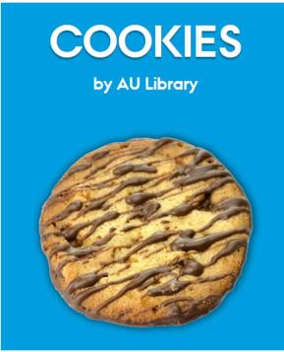

Cookies by AU Library
  - Forårsprogram 2015

Nobelparken
28. april kl. 13-13.30
Staff Room (1483-117)
Forskningspublicering og -evaluering
- Den bibliometriske forskningsindikator (BFI)
- Open Access
- Citationsanalyser (herunder ’hvad er et H-index?’)
- Altmetrics

Kasernen
29. april kl. 12.30-13
Frokoststuen, 4. sal
Search og du skal finde
Hvad søger du i, når du søger i AU Librarys database, i bibliotek.dk og i de faglige bibliografier?
En lille introduktion til et stort indhold og mange materialer …

Moesgård
30. april kl. 13-13.30
Loungen ved Biblioteket
Search og du skal finde
Hvad søger du i, når du søger i AU Librarys database, i bibliotek.dk og i de faglige bibliografier?
En lille introduktion til et stort indhold og mange materialer …

Moesgård
5. maj kl. 13-13.30
Loungen ved Biblioteket
Referencehåndtering
- Hold styr på dine referencer
- Tilføj referencer mens du skriver
- Lav din litteraturliste med et tryk på en knap

Katrinebjerg
6. maj kl. 13-13.30
Bygning 5335 lokale 229
Search og du skal finde
Hvad søger du i, når du søger i AU Librarys database, i bibliotek.dk og i de faglige bibliografier?
En lille introduktion til et stort indhold og mange materialer …

Nobelparken
12. maj kl. 13-13.30
Staff Room (1483-117)
Search og du skal finde
Hvad søger du i, når du søger i AU Librarys database, i bibliotek.dk og i de faglige bibliografier?
En lille introduktion til et stort indhold og mange materialer …

Nobelparken
2. juni
Staff Room (1483-117)
Ophavsret
- Hvornår må du bruge andres materiale – som forsker? og underviser?
- Og hvad må andre gøre med det, du producerer?
Ophavsretten er med til at bestemme dine rammer i hverdagen, både når du forsker og når du
underviser. Ved denne AU Cookie får du mulighed for at blive introduceret til nogle af de vigtigste
juridiske hovedregler og stille spørgsmål til det, du gerne vil vide mere om.

